**Профессиональный алкотестер Dräger Alcotest 6000**

**Регистрационное удостоверение: № РК МИ (МТ)-0№025953**

**Производитель: Drager Safety AG & Co. KGaA ГЕРМАНИЯ**

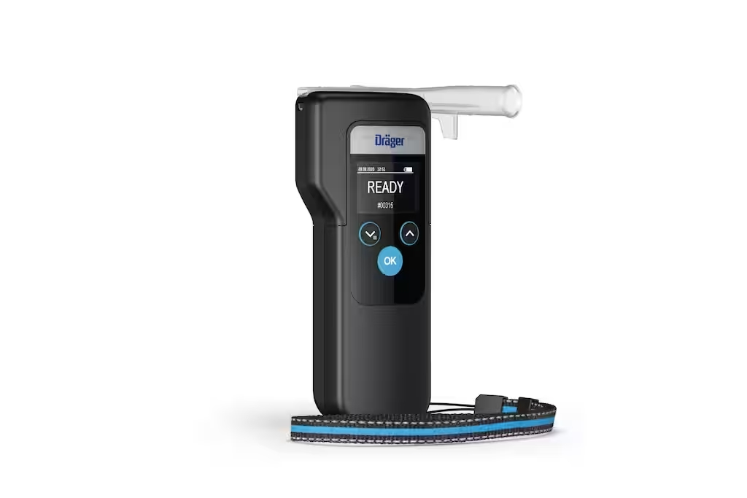

**Алкотестер Drager Alcotest 6000** позволяет быстро и точно провести тест на наличие алкоголя в выдыхаемом воздухе.

Все измерительные функции управляются всего одной кнопкой. Понятные полнотекстовые сообщения на большом подсвечиваемом дисплее обеспечат надежную поддержку при проверке. Светодиодные и звуковые сигналы сопровождают индикацию на дисплее и информируют об окончании измерения. Две кнопки обеспечивают навигацию в меню и учет статистических данных.

Электрохимический DragerSensor отличается коротким временем срабатывания и долговечностью. Анализ осуществляется при температурах от -5 до +50 °C.

Эргономичный дизайн позволяет проводить тест быстро, просто и гигиенично: мундштуки специальной конструкции быстро и надежно устанавливаются даже в темноте. После замены мундштука прибор снова готов к использованию. Данная модель исключает возможность закупорки. Ограничитель на мундштуке не допускает контакт губ проверяемого с корпусом прибора, используются неинвазивные технологии измерения с высокой степенью гигиены — как для пользователя, так и для испытуемого.

|  |  |
| --- | --- |
| **Наименование характеристики** | **Значение** |
| Диапазон показаний, мг/л | от 0,00 до 2,50 |
| Цена младшего разряда шкалы, мг/л | 0,01 |
| Дополнительная погрешность от наличия неизмеряемых компонентов | отсутствует |
| Параметры анализируемой газовой смеси при подаче пробы на вход анализаторов (автоматический режим отбора пробы): —   расход анализируемой газовой смеси, л/мин, не менее —   объем пробы анализируемой газовой смеси, л, не менее | 10 1,2 |
| Время подготовки к работе после включения, с, не более (с включенной функцией автоматического контроля отсутствия этанола в окружающем воздухе) | 3 20 |
| Время измерения после отбора пробы , с, не более — для пробы без содержания алкоголя — для пробы с массовой концентрацией этанола 1,00 мг/л | 5 80 |
| Время подготовки к работе после анализа газовой смеси с массовой концентрацией этанола с, не более — 0,25 мг/л — 0,50 мг/л — 1,00 мг/л — св. 1,5 мг/л | 20 40 80 120 |
| Интервал времени работы анализаторов без корректировки показаний, месяцев, не менее | 12 |
| Электрическое питание осуществляется одной сменной батареи типа CR123A номинальным напряжением, В | 3,0 |
| Число тестов при полностью заряженном аккумуляторе, не менее | 1500 |
| Габаритные размеры (высота/ширина/глубина), мм, не более | 141/ 60/ 31 |
| Масса, г, не более | 150 |
| Условия эксплуатации: —   температура окружающего воздуха, °С —   относительная влажность окружающего воздуха (без конденсации влаги), % —   атмосферное давление, кПа | от минус 5 до плюс 50  от 10 до 100  от 84,0 до 106,7 |
| Срок службы электрохимического датчика, установленного в анализаторах, лет, не менее | 2 |
| Средний срок службы анализаторов, лет | 6 |
| Средняя наработка на отказ, ч | 20000 |

**Комплект поставки**

1. Алкотестер – 1 шт.
2. Мундштуки одноразовые для алкотестера (100 штук в упаковке) – 1 упаковка.
3. Аккумулятор – 1 шт.
4. Ремешок
5. USB кабель для подключения к ПК
6. Руководство по эксплуатации
7. Паспорт